УДК 681.3.016
АДАПТИВНІ МЕТОДИ ТА ЇХ ВИКОРИСТАННЯ У РОБОТОТЕХНІЦІ
д.т.н. І.Ш. Невлюдов, к.т.н. О.М. Цимбал, к.т.н. С.С. Мілютіна, А.І. Бронніков,
Харківський національний університет радіоелектроніки

Розглянуто питання використання адаптивних методів для розв’язання окремих задач робототехніки. Проведено аналіз загальних особливостей адаптивних систем, адаптивних методів прийняття рішень, методів адаптивного візуального та голосового керування. Область застосування розроблюваних методів та моделей – системи керування інтелектуальних роботів.
There is considered the questions of adaptive methods application to solve the tasks of robotics. The analysis of general aspects of adaptive systems, methods of adaptive visual and voice control is provided. The application field of developed methods and models are intellectual robot control systems.

1. Вступ
Методи адаптивного керування поки що займають незначне місце серед досліджень у галузі теорії автоматичного керування. Серед класичних джерел варто відзначити [1], де адаптивною вважається система керування, що автоматично визначає необхідний закон керування за допомогою аналізу поведінки об’єкта. При цьому адаптивні системи розподіляють на два класи: системи, здатні до самоорганізації, системи, здатні до самоналаштування.
У системах, що здатні до самоорганізації, під час функціонування відбувається формування алгоритму керування, який дозволяє оптимізувати систему з точки зору мети керування. Такі завдання виникають в умовах зміни структури і параметрів об’єкта керування в залежності від режиму функціонування, якщо апріорної інформації недостатньо для визначення поточного режиму. При цьому мова може йти про вільну структуру регулятора [1] і досить складне завдання.
Завдання спрощується, якщо вважати структуру об’єкта керування відомою та незмінною, а поведінку – залежною від низки невідомих параметрів. Такий підхід є властивим системам, здатним до самоналаштування. В такому випадку структура регулятора може бути визначеною і необхідно лише визначити алгоритм налаштування коефіцієнтів (алгоритм адаптації). Самоналаштовувані системи (СНС) поділяють на два класи: пошукові та без пошукові.
У пошукових СНС міра якості роботи системи відшукується за допомогою пошукових сигналів. Нестача апріорної інформації тут компенсується введенням штучних впливів (випробовувань). У безпошукових СНС, як правило, існує модель з необхідними динамічними характеристиками. При цьому завдання алгоритму адаптації полягатиме у налаштуванні коефіцієнтів регулятора таким чином, щоб звести різницю між моделлю і об’єктом керування до мінімальної. Таке керування отримало назву прямого адаптивного керування, а системи – адаптивними системами з еталонною моделлю. У випадку непрямого адаптивного керування спочатку проводять ідентифікацію об’єкта, потім визначають відповідні коефіцієнти регулятора. Сам регулятор на разі отримує назву регулятора із самостійним налаштуванням.
Завдання синтезу для безперервних динамічних об’єктів описується в [1]. На об’єкт керування впливають вимірювані збурення (початкові впливи) Y=Y(t), не вимірювані впливи N=N(t) і впливи керування U=U(t). Спостереженню підлягають вихідні змінні об’єкта X=X(t). Поведінка об’єкта залежить від низки невідомих параметрів, що формують сукупність ξ. Задається множина Ξ можливих значень ξ, що визначає клас припустимих об’єктів та збурень. Задається мета керування, що визначає необхідну поведінку об’єкта керування. Результатом має бути синтезований алгоритм керування, що використає вимірювані або обчислювані на основі вимірювань величини, що не залежать від 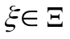 і забезпечує для кожної досягнення заданої мети керування.

2. Адаптивне прийняття рішень та його особливості в робототехніці
Таким чином, термін «адаптація» досить широко використовується у системах керування і відповідає ситуації, коли зовнішній об’єкт (або внутрішні чинники) впливає на стан системи керування. В умовах зовнішнього впливу система керування має забезпечити підтримку процесу керування в заданих межах.
За аналогією, адаптивне прийняття рішень також має підтримувати процес прийняття рішень у належному стані під впливом зовнішніх (внутрішніх) факторів. Є, однак, і відмінності. На відміну від систем керування, в яких процес керування є здебільшого безперервним, процес адаптивного прийняття рішень є дискретним і, в основному, відповідає багатоступневим (багатостадійним) завданням.
Отож можна сказати на таку постановку завдання.
Нехай існує множина X₀, що характеризує робототехнічну систему у момент t₀, тобто 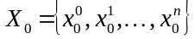 (вектор-стовпчик стану системи).
Процес прийняття рішень означатиме застосування до множини X₀ сукупності операцій рішень 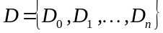 на кожному кроці.
У загальному випадку має місце декартовий добуток множин 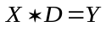, де Y – множина, що характеризує стан робототехнічної системи у момент досягнення мети рішення.
З іншого боку, процес переходу робототехнічної системи із початкового її стану у цільовий є послідовністю перетворень векторів-стовпчиків станів системи:
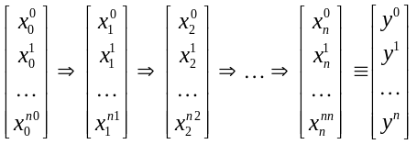.
Проте вказана послідовність змін може характеризувати не тільки процес прийняття рішень, а й динаміку змін станів системи у часі.
Під час прийняття рішень стан системи змінюється у активному режимі, тобто на кожному кроці прийняття рішення має змінювати характеристики системи. Якщо розглядати послідовність дій (у загальному вигляді) стосовно прийняття рішень, необхідно визначати вказану функцію (вектор) прийняття рішень .
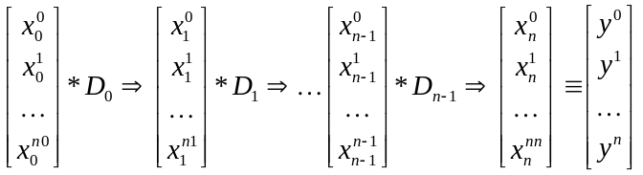.
У випадку адаптивного прийняття рішень необхідно враховувати наявність третьої сторони, наприклад, у вигляді об’єктів зовнішнього світу або сторони-конкурента, яка має вплив (негативний або позитивний) на процес прийняття рішень. З одного боку вплив зовнішнього середовища має відчуватися системою безпосередньо і тоді для урахування його існування і впливу на процес прийняття рішень необхідно вносити додатковий множник S, що характеризуватиме стан зовнішнього середовища (яке складається з певної множини об’єктів 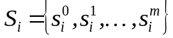, де індекс i означає наявність дискретного стану зовнішнього середовища):

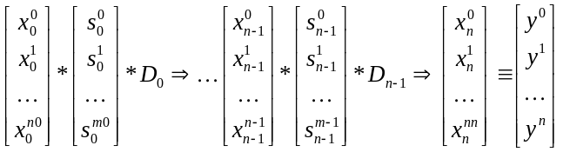. (1)

Іншим підходом є введення функціональної залежності окремих актів прийняття рішення від станів середовища:

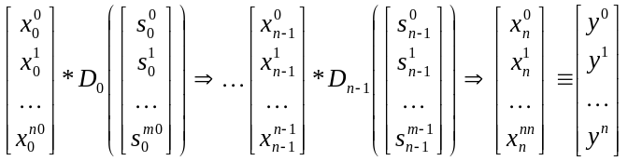. (2)
Зовні два підходи відрізняються не досить виразно, але тлумачення обох може здаватися різним. У першому випадку система взаємодіє з середовищем безпосередньо, тобто взаємодія призводить до змін у станах робототехнічної системи. Таким чином, акт прийняття рішення стосується стану системи, що зазнав впливу середовища.
В другому випадку, акт прийняття рішення залежить від стану навколишнього середовища, тобто має враховувати його вплив. Можна сказати, що вирішувач, перетворює стан робото технічної системи будучи «середовище-залежним».
В принципі, напевно, той чи інший варіант розгляду відрізнятиметься за послідовністю виконання. Якщо взаємодія робототехнічної системи і зовнішнього середовища відбувається перед актом прийняття рішень, слід вести мову про перший підхід, якщо ж взаємодія відбувається під час самого акту, слід брати до уваги залежність функції прийняття рішень від впливу зовнішніх факторів і, відповідно, розглядати другий. Хоча, без сумніву, за своїм результатом обидва варіанти мають бути однаковими.
Наступним кроком має бути детальний розгляд взаємодії описаних елементів і, одночасно, самого процесу прийняття рішень.
Головними проблемами під час прийняття рішень у робототехнічній системі є:
- аналіз досяжності мети за наявних умов ОПР і середовища;
- наявність альтернативних шляхів досягнення цілей;
- вплив зовнішніх чинників і необхідність їх врахування за допомогою механізмів адаптивного прийняття рішень.
Досяжність загальної мети системи прийняття рішень визначається досяжністю усіх підцілей, що у послідовності призводять до переходу у цільовий стан. У свою чергу кожна мета (підціль) є певним станом робототехнічної системи.
Таким чином, досяжність мети та будь-якої підцілі визначається наявністю причинно-наслідкових ланцюжків в еволюції стану робототехнічної системи.
Між двома станами робототехнічної системи 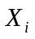 і 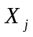 (i ≠ j), існує причинно-наслідковий зв’язок, тоді і лише тоді, якщо існує множина актів рішення 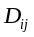такої системи, яка пов’язує і :
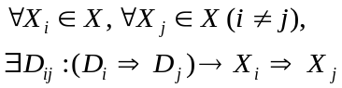.
З практичної точки зору можна зауважити, що якщо існує впорядкований набір станів системи 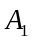,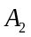,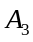,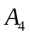,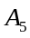, тоді між деякими і 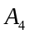 існує причинно-наслідковий зв’язок, який складається з актів рішення системи, що переводять її з одного стану в інший:
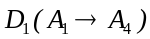, або
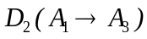, 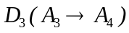, або
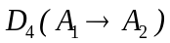, 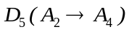, або
, 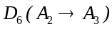, 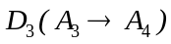.
Якщо ж викреслити, наприклад D₆ з четвертого рядка, рішення, що переводить систему (відповідно умовам, вказаним у рядку) зі стану 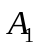 в стан 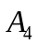 буде неможливим, на що вказує недосяжність переходу 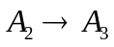. Для маніпуляційного робота це може бути неможливість виконання , для мобільного – наявність перешкоди, яку неможливо подолати стандартними засобами (наприклад, на дорозі викопано рівчак і нема об’їзду, або єдиний міст через ріку зруйновано повінню). Найбільша ж небезпека криється у появі такого факту вже після того, як прийнято рішення про здійснення плану дій. У такому випадку на разі стає необхідність переформулювання плану виконання рішення, іншими словами – адаптації плану до нових умов, хоча, звісно, можуть виникати і такі перешкоди, подолання яких буде неможливим за будь-яких умов.
У випадку, коли декілька різних актів рішення переводять системи у потрібний цільовий стан можливе існування альтернативних планів розв’язання задач. При цьому завдання особи, яка приймає рішення полягатиме у виборі найкращої альтернативи.
Робот може впливати на середовище за допомогою маніпуляційної системи (проводити операції над об‘єктами), своєї здатності рухатися (і штовхати предмети) або за допомогою інших чинників. Результат таких дій робота може виявитися бажаним або небажаним, крім того, непередбачуваним.
Стан імовірнісної робототехнічної системи може бути описаним за допомогою низки змінних:
- позиція робота, включно з поточним положенням і орієнтацією у глобальній системі координат;
- положення маніпуляційної системи робота (іноді зустрічається термін – актюатори робота) у значеннях кутів усіх суглобів маніпулятора;
- швидкість робота та суглобів його маніпуляційної системи;
- положення та характеристики об’єктів (статичних та рухомих) навколишнього світу у вигляді набору характерних змінних;
початковий, проміжні та завершений стани робототехнічної системи.

3. Адаптивне візуальне керування
У системах візуального керування дані про відносне положення камери і об'єкта виходять у результаті обробки зчитаного камерою образу. Цей образ являє собою двовимірний масив значень яскравості, не пов'язаних безпосередньо зі значеннями параметрів стану об'єкта або з його формою. Як правило, масив, що містить уявлення образу, обробляється трьома процедурами [2, 3]:
а) попередня обробка зображення перетворює I у Ip , інший двомірний масив:
Ip = ϕ(I)
б) виділення ознак — по I_{р} будується одновимірний масив 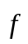 або опис ознак F:
= (Ip)
в) розпізнавання образа - по або F будується геометрична модель М об'єкта, що знаходиться у полі зору, і - вектор параметрів положення об'єкта щодо камери. У схемі керування зі зворотним зв'язком за образом в якості параметрів зворотного зв'язку використовуються або F. У схемі керування зі зворотним зв'язком по положенню в якості параметра зворотного зв'язку використовується .
З точки зору візуального керування ці про-процес обчислювальної обробки образу можна розглядати як вимірювання, що виконуються і кожному з положень робочого органу (рис. 1).
Вплив цих вимірювань на роботу системи керування із замкнутим колом проявляється в наступному.
Вимірювання вносять додаткові перешкоди в роботу системи. Виконання вимірювань вносить тимчасові затримки.
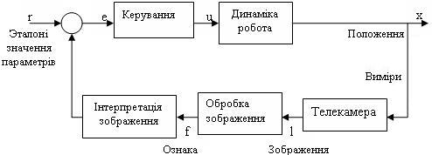

Рисунок 1 – Схема візуального керування роботом

У систему доводиться вводити еталонні значення використовуваних параметрів зворотного зв'язку. У системах зі зворотним зв'язком по положенню задається еталонне становище, в системах зі зворотним зв'язком за образом задаються опису або значення ознак [4]. Для спрощення аналізу припустимо, що процеси виділення ознак та розпізнавання об'єктів ідеальні, тобто:
E()=
де функція Е відповідає очікуваному значенню, a - оцінка значень, отримана в процесі розпізнавання, причому
Е ( ) = 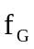,
де - вектор значень ознак, отриманих при суто геометричному розгляді об'єкта та його проекції. Додатково передбачається, що - гладка і обмежена (хоча і не обов'язково монотонна) функція параметрів стану об'єкта щодо камери, положення якої задається вектором 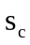.
= R (, )
Можна вивести аналітичне представлення функції R, спираючись на модель об'єкта і вид використовуваного камерою перетворення перспективи. Типові ознаки, до числа яких входять площа, довжини відрізків, величини кутів, задовольняють вимогам, що пред'являються і в багатьох випадках немонотонний.
При використанні керування зі зворотним зв'язком по положенню бажане положення об'єкта буде виражатися в системі координат, пов'язаній з камерою (в разі рухомої камери) або в системі світових координат (у разі рухомого об'єкта). В обох випадках можна скористатися перетворенням
O=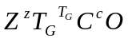,
що зв'язує оцінки параметрів стану в обох системах координат. Залежності зворотного зв'язку лінійні і не пов'язані прямо з додатково вносяться перешкодами і тимчасовими затримками (хоча, можливо, статистична залежність є).
При управлінні зі зворотним зв'язком за параметрами образу сигнал зворотного зв'язку є нелінійним, а ознаки можуть бути пов'язані з декількома параметрами положення робочого органу функцією R. При використанні зворотного зв'язку за образом можна зменшити обчислювальні затримки і похибки оцінок, якщо розпізнавання не потрібно. Але хоча при такому підході відпадає необхідність вирішувати в процесі керування рівняння маніпулятора (на прямій частині процесу керування), саме по собі перетворення ознак може вносити нелінійності та додаткові залежності у зворотний зв'язок. Вплив перетворення ознак на роботу системи багато в чому збігається з рішенням рівняння маніпулятора шляхом обчислення якобіана перетворення. У цьому випадку якобіан перетворення називається матрицею впливу ознак G і вірним є рівність
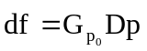,
де G - матриця похідних 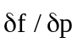 в околі точки р₀-Таким чином, матриця впливу ознак являє собою матрицю малих збільшень сигналу зворотного зв'язку, що залежать від положення робочого органу, положення об'єкту та характеристик камери. Оскільки R - не монотонна функція, для визначення напрямку з-трансформаційних змін ознаки використовується матриця напрямку зміни ознак D:
D = sign (С).
Недіагональні елементи цієї матриці визначають взаємозв'язок ознак і положень робочого органу.

4. Адаптація у системах голосового керування
Серед сучасних завдань робототехніки також актуальною є проблема створення робота, який би сприймав голосові команди, що задаються різними людьми, тобто дикторонезалежного робота. Роботів, оснащених пам'яттю, зором і слухом, можна назвати інтелектуальними. Для забезпечення таких властивостей в схему роботів встановлюють декілька спеціалізованих мікропроцесорів. Інтелектуальні роботи, оснащуються системою датчиків, які забезпечують функціонування на високому технічному рівні. Такий робот має розпізнавати невідому або мінливу обстановку, автоматично виробляти рішення про свої подальші дії, самонавчатися [4, 5].
Людина, як інтелектуальний суб’єкт, не замислюється про траєкторію рухів, які необхідні, щоб приміром, взяти паяльник і впаяти радіодеталей в друковану плату, вона робить це автоматично. Функціонування ж робота потребує вказання команд, кожну з яких необхідно супроводити докладною програмою зрозумілою роботу мовою. Роботу потрібні точні і ясні інструкції: як взяти радіодеталі; з якої секції, який номінал деталі, куди її покласти, з якою швидкістю переміщати руку і т.п. Складання подібної програми - дуже трудомістка і відповідальна робота. Вона виконується за допомогою маніпулятора, сполученого з обчислювальною машиною. Зручним представляється проводити складання подібної програми в інтерактивному режимі, щоб відпрацьовувати траєкторії руху в реальному часі. Можливо навчати робота руховим навичкам. Наприклад, вибравши як критерію витрати енергії, можна навчити робот переносити важкий предмет по траєкторіях, які вимагають найменших витрат енергії. Використання рухових навичок дозволяє обійтися без складних розрахунків у реальному масштабі часу, виконуваних керуючої ЕОМ робота.
Ще однією додатковою можливістю є змога будувати модель зовнішнього середовища, при цьому сприймати за допомогою камери і далекоміра тривимірну інформацію про обстановку в зоні дії маніпулятора, обробляти цю інформацію таким чином, щоб розпізнавати предмети і їх розташування і в результаті правильно будувати цілеспрямовані руху виконавчого органу. Але ця модель лише певним способом організовує інформацію про робоче середовище робота.
При виникненні нових завдань, які не були заздалегідь враховані, наприклад, при появі предмета невідомої для робота форми, машина не зможе розпізнати цей предмет, осмислити ситуацію і вжити доцільне рішення про подальший рух. Тобто, і тут у наявності адаптація.
Для вирішення такого типу завдань доцільним є передбачення інтерактивного керування, а також екстреного керування. Таке керування може відбуватися як за допомогою пульта дистанційного керування, клавіатури комп'ютера або за допомогою голосових команд. Голосове керування роботом може служити декільком цілям, серед яких інтерактивне керування роботом і навчання робота, що дозволить забезпечити необхідну прив'язку робота до координат робочої зони, дозволить більш гнучко задавати значення швидкостей, затримок, здійснювати вибір режиму роботи системи керування роботом, а також здійснювати екстрене керування роботом (команди «стоп», «повернутися», «назад»).

5. Перспективні напрямки досліджень
Використання адаптивних методів належить до перспективних напрямків розвитку сучасної робототехніки і має декілька цікавих напрямків. Серед них вдосконалення сенсорних систем, які надають змогу у реальному часі сприймати інформацію про середовище. Зростаюча роль систем технічного (комп’ютерного) зору дає можливість про адаптивне візуальне керування. Ще одним механізмом адаптації до умов функціонування є застосування систем голосового керування, що будується на використанні голосового введення інформації. Крім того, адаптивною має бути сама система прийняття рішень інтелектуального робота.
Таким чином, до перспективних напрямків розвитку описаної реалізації системи керування інтелектуального робота слід віднести всебічне поєднання функцій СТЗ, системи голосового введення інформації з системою підтримки та прийняття рішень (СППР) робота. З одного боку, СТЗ забезпечуватиме інформаційну складову системи прийняття рішень, з іншого – на СТЗ покладатиметься функція контролю виконання дій, що плануються адаптивною СППР у залежності від стану робочого простору робота.
Матеріали, наведені у запропонованій статті, отримані в межах робіт, що проводяться на кафедрі технології та автоматизації виробництва ХНУРЕ.

ЛІТЕРАТУРА
1. Методы робастного, нейро-нечеткого и адаптивного управления / Под ред. Н.Д. Егупова. – М.: Изд-во МГТУ им. Н.Э. Баумана, 2002. – 744 с.
2. Воротников С.А. Информационные устройства робототехнических систем. М.: Изд-во МГТУ, 2005. – 384 с.
3. Пью А. Техническое зрение роботов // М.: Машиностроение, 1987. — 320 с.
4. Рассел С., Норвиг П. Искусственный интеллект: современный подход. – М.: Изд. дом «Вильямс», 2006. – 1408 с.
5. Форсайт Д., Понс Ж. Компьютерное зрение: современный подход. – М.: Изд. дом «Вильямс», 2004. – 928 с.

